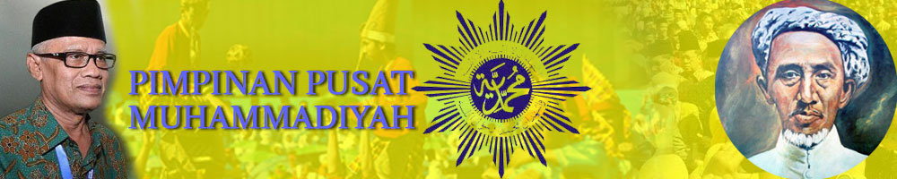

**Susunan Pimpinan Pusat Muhammadiyah 2015 - 2020**

Muktamar Muhammadiyah ke-47 yang berlangsung di Kota Makassar, Sulawesi Selatan pada tanggal 18-22 Syawal 1436 H bertepatan dengan 3 – 7 Agustus 2015 M, salah satunya telah memilih 13 anggota Pimpinan Pusat Muhammadiyah Periode 2015-2020.  Hasil pemilihan dalam Sidang Tanwir tanggal 5 Agustus 2015, telah dipilih 13 orang dari 39 calon anggota tetap, yaitu sebagai berikut (berdasarkan urutan perolehan suara):  
  
1. Haedar Nashir, Dr. H, M.Si   
2. Yunahar Ilyas, Prof. Dr. H, Lc., M.Ag.  
3. A. Dahlan Rais, Drs. H, M.Hum   
4. M. Busyro Muqoddas, Dr. SH. M.Hum  
5. Abdul Mu'ti,Dr. H, M.Ed.  
6. Anwar Abbas,Dr,H. MM., M.Ag.  
7. Muhadjir Effendy, Prof., Dr. H, M.A.P.  
8. Syafiq A. Mughni, Prof. Dr.  
9. Dadang Kahmad, Prof. Dr. H. M.SI.  
10. Suyatno, Prof, Dr, M.Pd.  
11. Agung Danarto, Dr. H, M.Ag.  
12. M. Goodwill Zubir, Drs. H.  
13. Hajriyanto Y. Thohari, Drs., MA.  
  
Selanjutnya berdasarkan Pembahasan dan Keputusan Rapat Pleno Pimpinan Pusat Muhammadiyah tanggal 18 Agustus 2015 di Yogyakarta, maka telah disahkan tambahan anggota Pimpinan Pusat Muhammadiyah, yaitu:  
  
1.       Marpuji Ali, Drs., H., M.Si.  
2.       Bahtiar Effendy, Prof., Dr.  
3.       Agus Taufiqurrohman, dr. H., M.Kes., Sp.S.  
4.       Noordjannah Djohantini, Dra. Hj., MM, M.Si.  
  
Berdasarkan Surat Keputusan PP Muhammadiyah Nomor 124/KEP/I.0/D/2015 maka Susunan Pimpinan Pusat Muhammadiyah Periode 2015-2020 adalah sebagai berikut:  
  
Ketua Umum: Dr. H. Haedar Nashir, M.Si  
Ketua:  Prof. Dr. H. Yunahar Ilyas, Lc.,M.Ag.  
Ketua:  Drs. H. A. Dahlan Rais, M.Hum.  
Ketua:  Dr. H.M. Busyro Muqoddas, SH., M.H.  
Ketua:  Dr. H. Anwar Abbas, M.M, M.Ag.  
Ketua:  Prof. Dr. H. Muhadjir Effendy, M.AP.  
Ketua:  Prof. Dr. H. Syafiq A. Mughni  
Ketua:  Frof. Dr. H. Dadang Kahmad, M.Si.  
Ketua:  Drs. H. M. Goodwill Zubir  
Ketua:  Drs. H. Hajriyanto Y. Thohari, M.A.  
Ketua:  Prof. Dr. Bahtiar Effendy  
Ketua:  dr. H. Agus Taufiqurrohman, M.Kes, Sp.S.  
Ketua:  Dra. Hj. Noordjannah Djohantini. MM., M.Si.,  
  
Sekretaris Umum:  Dr. H. Abdul Mu'ti, M.Ed,  
Sekretaris:  Dr. H. Agung Danarto, M.Ag.  
  
Bendahara Umum:  Prof. Dr. H. Suyatno, M.Pd.  
Bendahara:  Drs. H. Marpuji Ali, M.Si.  
  
[Download SK PP Nomor 124/KEP/I.0/D/2015](http://www.muhammadiyah.or.id/muhfile/file/PPM%202015-2020.pdf)